运筹学中把一些研究对象用节点表示，对象之间的关系用连线边表示。用点、边的集合构成图。图论是研究有节点和边所组成图形的数学理论和方法。图是网络分析的基础，根据具体研究的网络对象（如：铁路网、电力网、通信网等），赋予图中各边某个具体的参数，如时间、流量、费用、距离等，规定图中各节点代表具体网络中任何一种流动的起点，中转点或终点，然后利用图论方法来研究各类网络结构和流量的优化分析。

经典的图与网格分析往往可以转化为经典的线性规划问题，也可以反过来。

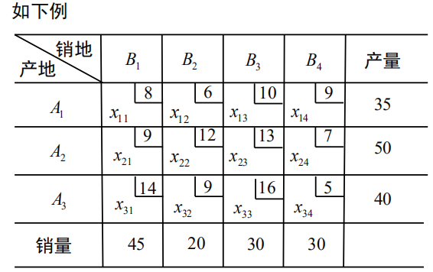

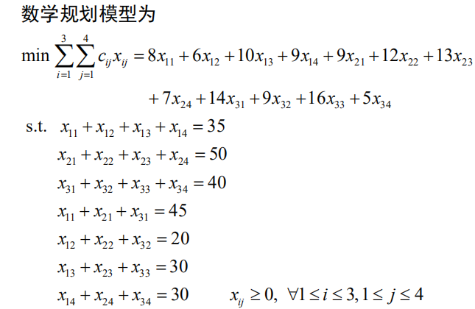

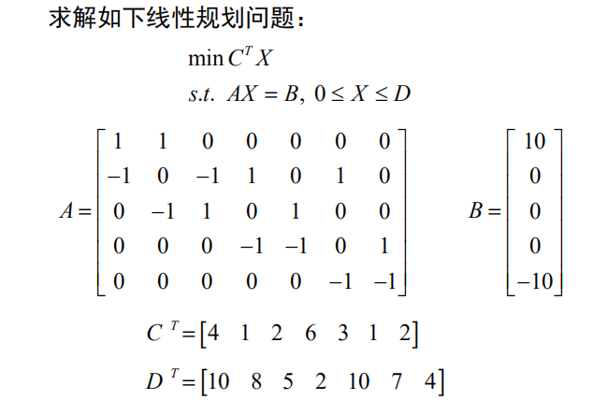

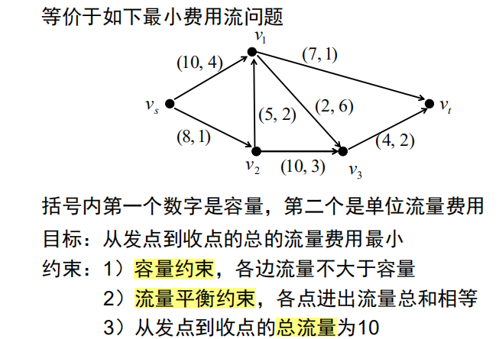

下面引入图论中的若干概念：

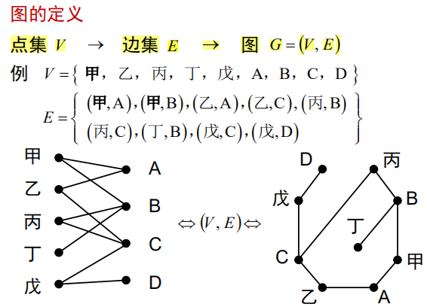

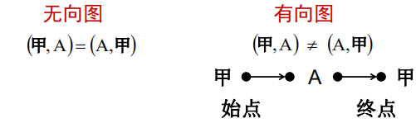

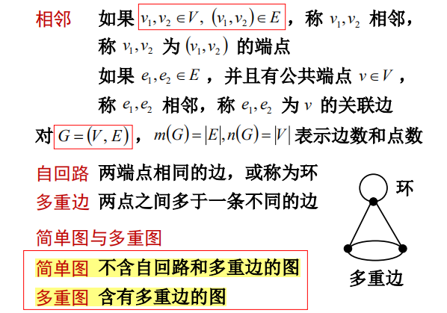

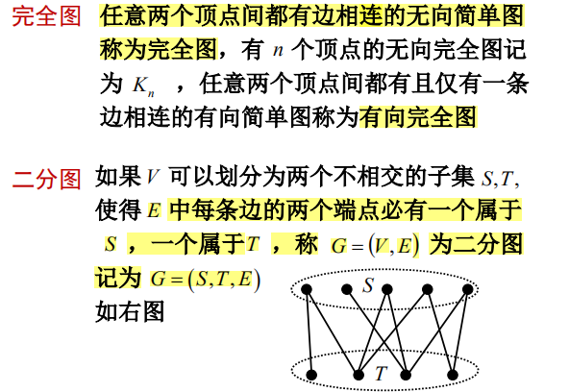

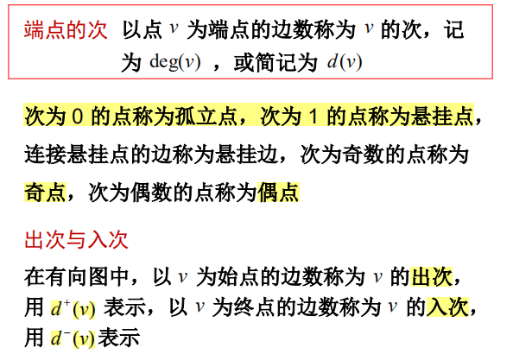

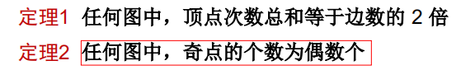

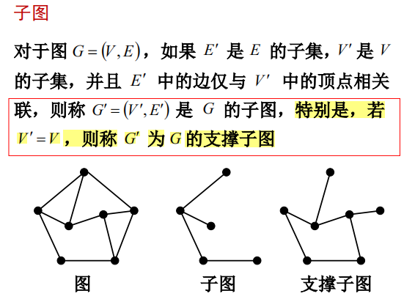

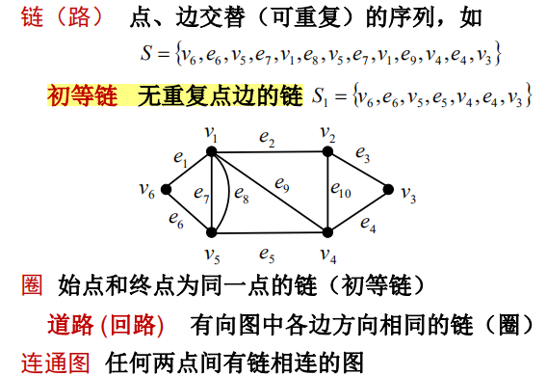

当我们往有向图或者无向图中的点或边添加权重时，图也就变成了网格。

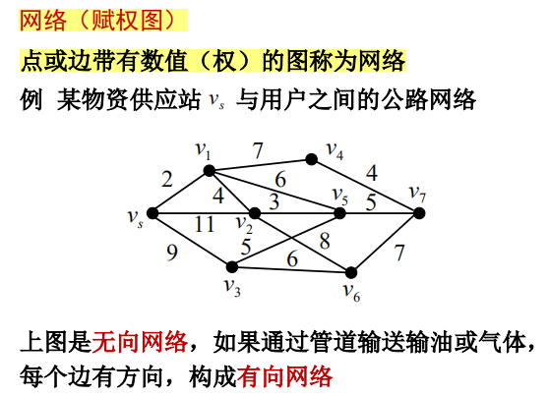

为了方便实际计算和编程处理，一般的图可以用关联矩阵或者邻接矩阵来表示。

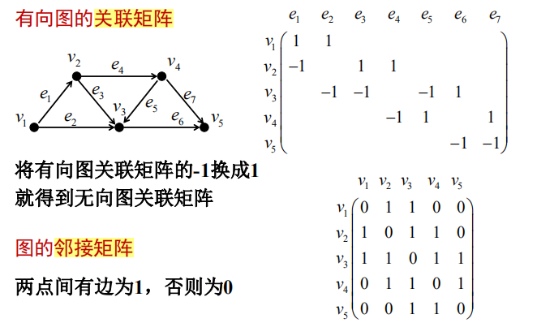

图的最小支撑树在电信网络的设计、低负荷运输网络的设计（如铁路、公路等）、总成本最小高压输电线路网络的设计、管道网络设计中有很多应用。

所谓的树，是指连通且不含圈的无向图（森林：无圈的图）

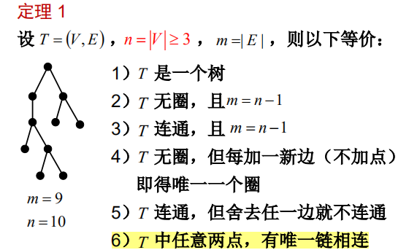

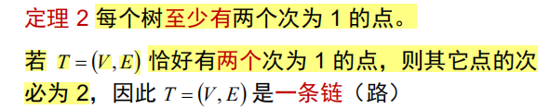

而则称其为G的支撑树，如果G=(V,E)的支撑子图G’=(V’,E’)是树，G中属于支撑树的边称为树枝，不属于支撑树的边称为弦。支撑树的存在性有如下定理：

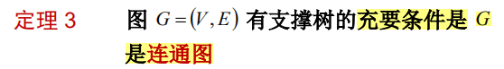

确定支撑树的方法主要有深探法和广探法两种：

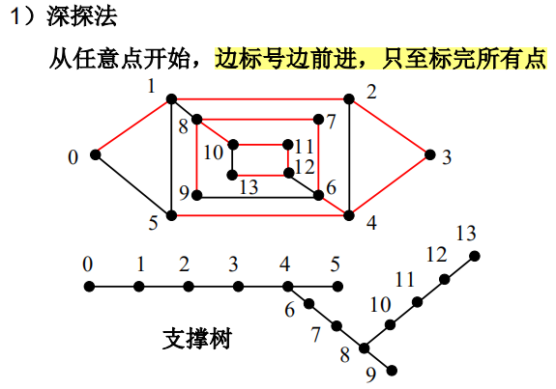

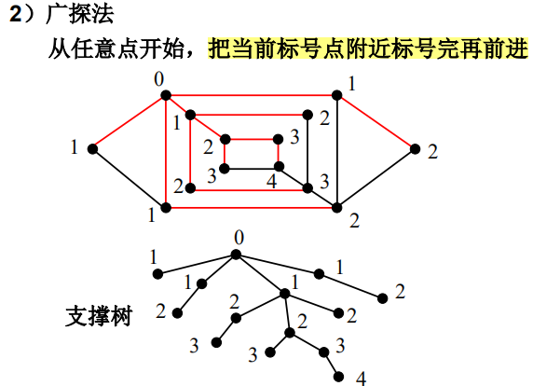

支撑树所有树枝上的权的总和称为这个支撑树的权（长）具有最小权的支撑树称为最小支撑树（最小树）。

求解最小支撑树主要有Kruskal算法（避圈法）、Dijkstra算法、Prim算法等。

Kruskal算法是一种贪心算法，它将所有边按权值从小到大排序，从权值最小的边开始选树枝，如果可能形成圈则跳过，直到选够顶点数减1的树枝。

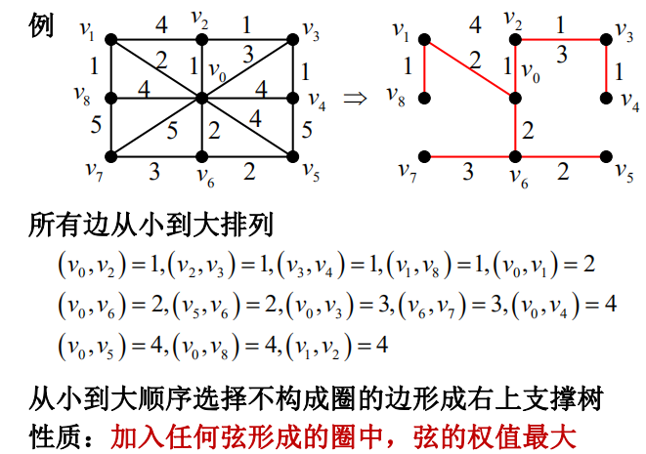

Kruskal算法的有效性由下面的定理来保证：

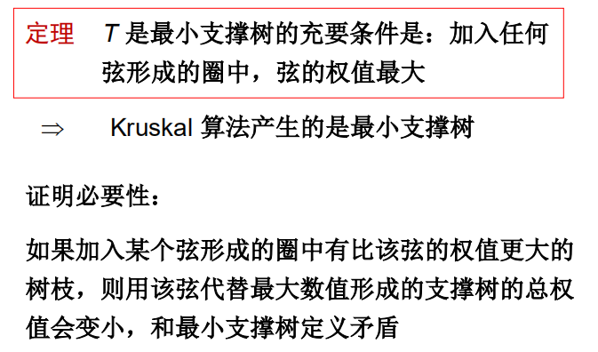

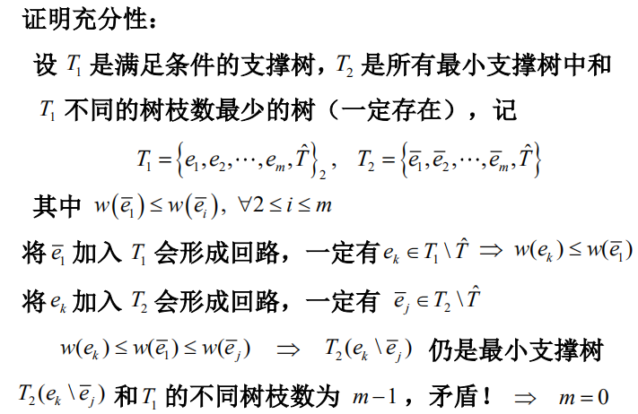

Dijkstra算法从任意点开始逐渐增加某个点集，记为S，每次从不在S的点集里选择距S一步距离最小的点加入S，将相应边取为树枝，直至S包含所有的点。

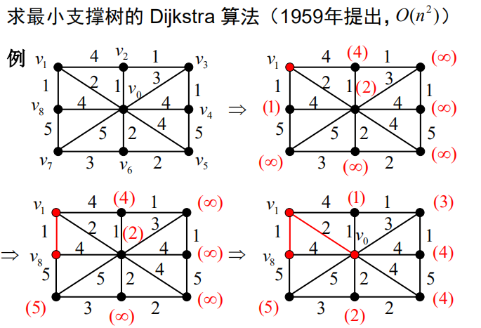

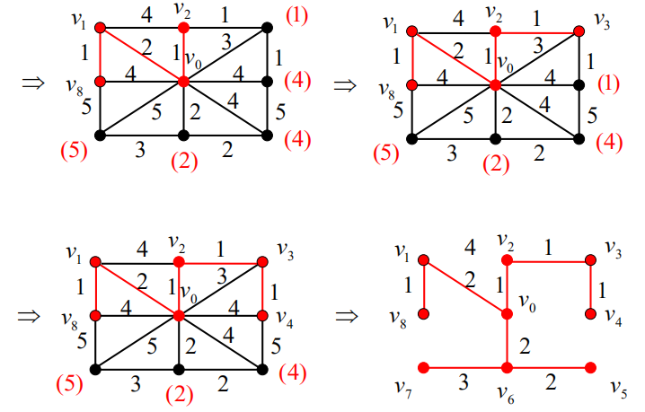

在判断一个数是否已经是最小支撑树的充要条件是：任何树枝都是所在的唯一割集中权值最小的边。

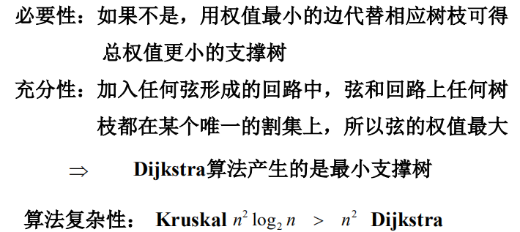

其中割集的概念：

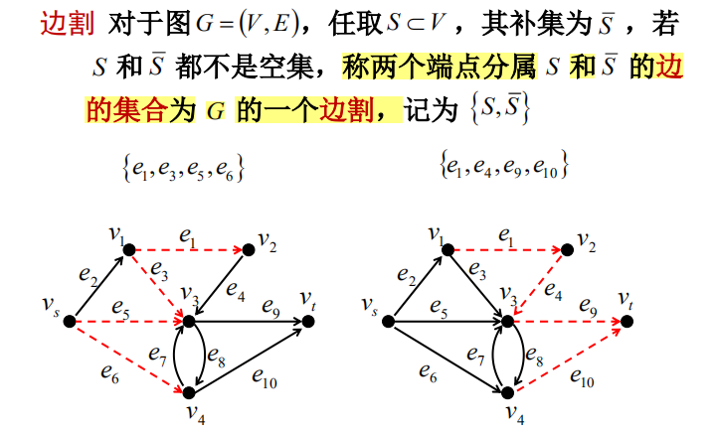

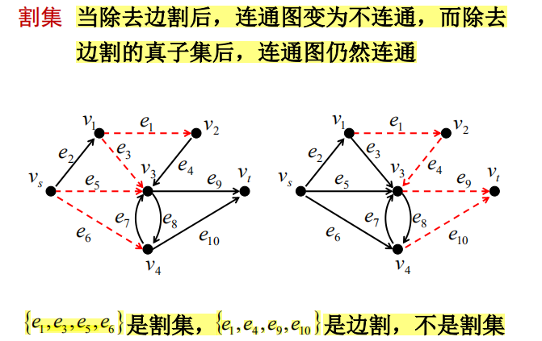

当我们用边割的角度去分析Dijkstra 算法的每一步时可以看到每一步的新增边是虚线所指出的割集中的最短的边：

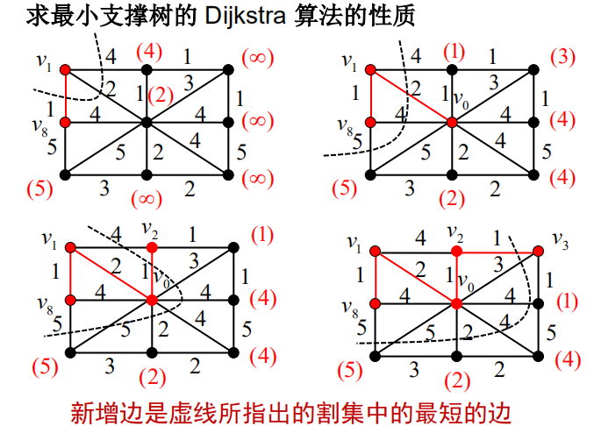

求最短路问题的Dijkstra算法的一般流程如下

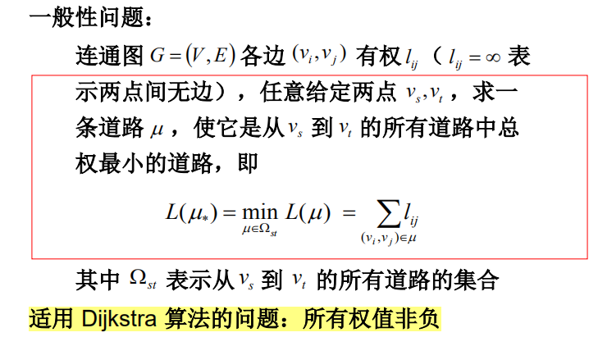

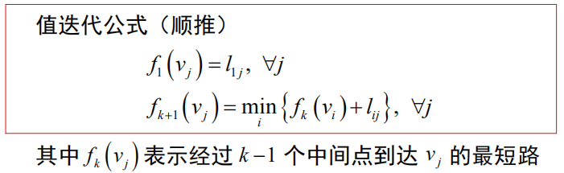

用Dijkstra算法求下面的最短路问题：

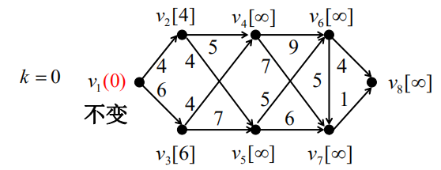

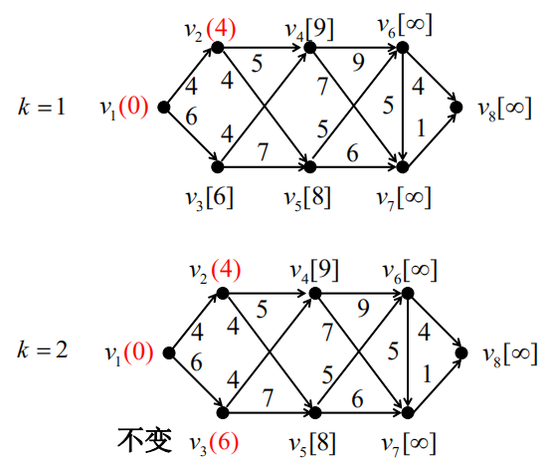

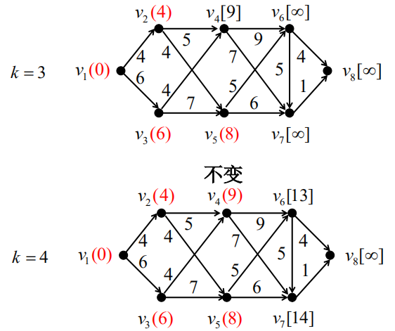

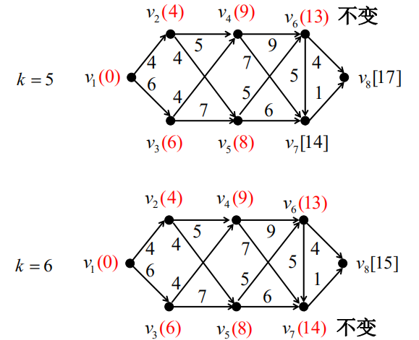

最大流问题(maximum flow problem)，一种组合最优化问题，就是要讨论如何充分利用装置的能力，使得运输的流量最大，以取得最好的效果。

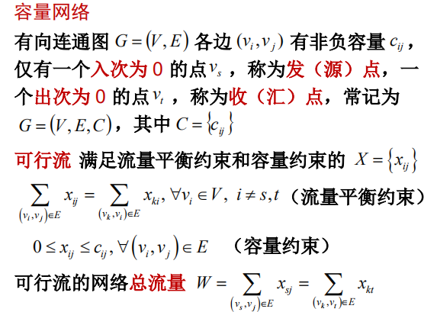

用矩阵表示图：

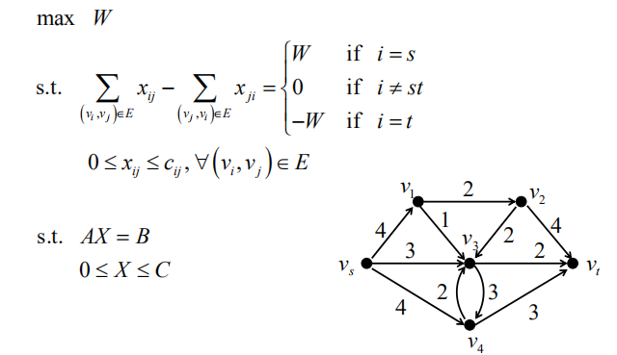

解决最大流问题的有效方法需要运用所谓的“可增广链”：

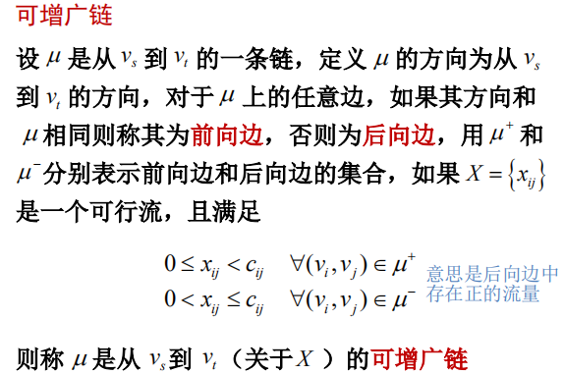

对于当前网络权重是否达到最大流的判断则有如下定理：

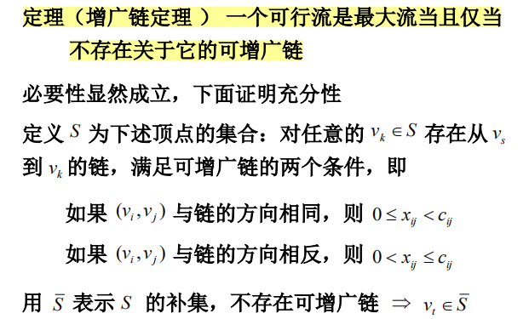

由上的分析，求解最大流的问题可等价转化为一个不断消除可增广链的过程。

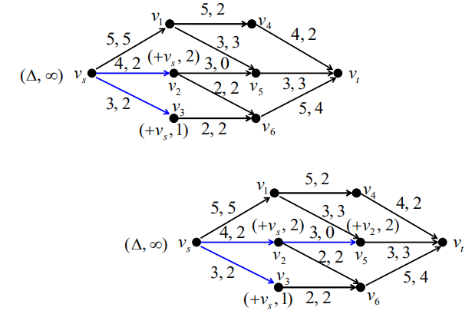

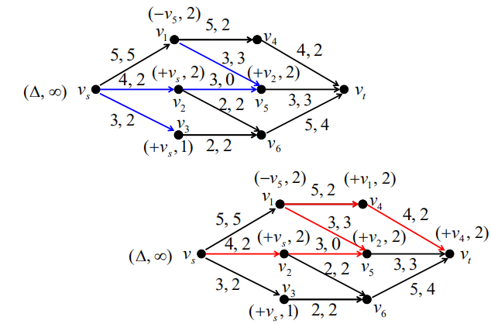

我们前面论述的割集在这里依然可以作为判断依据，具体来说，在最大流问题中，等于割集容量的可行流一定是局部网络的最大流。而自然地，全局网络的最大流便是所有局部网络最大流的最小值。

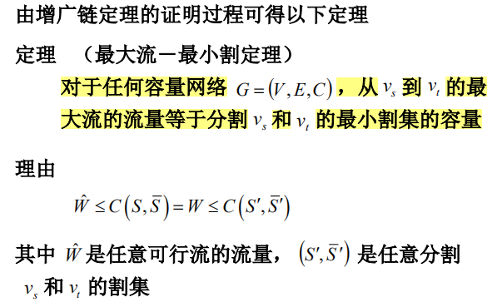

在上面问题的最后一步我们可以观察得到：

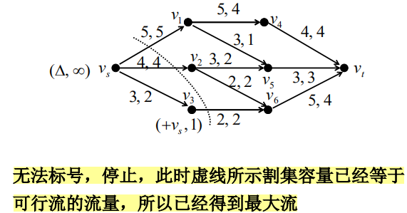

一些求割集容量的其它例子：

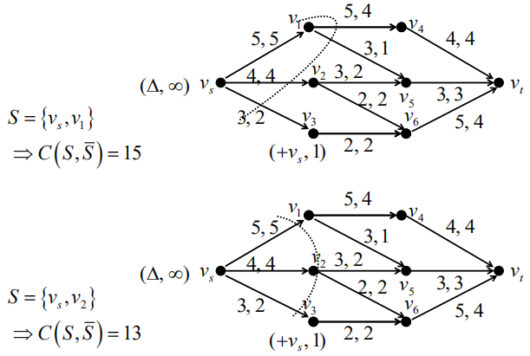

最小费用流问题是最大流问题的对偶问题，二者十分相似，但是这两者的处理方法截然不同。一般地，它有如下的标准形式：

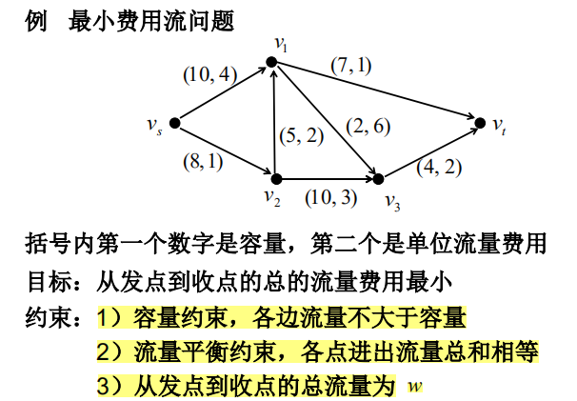

显然最小费用流问题是一种特殊的线性规划问题：

